**Tests modélisation problème de traine sur les PDD**

E15 :

* Augmenter le poids des photons de contamination à 1 (10cm de profondeur) 🡪 bouge pas d’un pecos
* Augmenter la profondeur liée au poids des photons : pas plus de 10 cm car open est limitant,

11.9 cm 🡪 aucun changement

* Augmentation width dans contamination photon (10 🡪 20) 🡪 légèrement mieux (0,0005)
  + Augmentation photon dose normalisation (0.27 🡪 0.5) 🡪 mieux (0,005)
  + Augmentation du cutout transmission (0.28 🡪 0.5) 🡪 rien
  + Augmentation de l’applicator transmission (0.5 🡪 0.9) 🡪 pas de changement majeur
  + 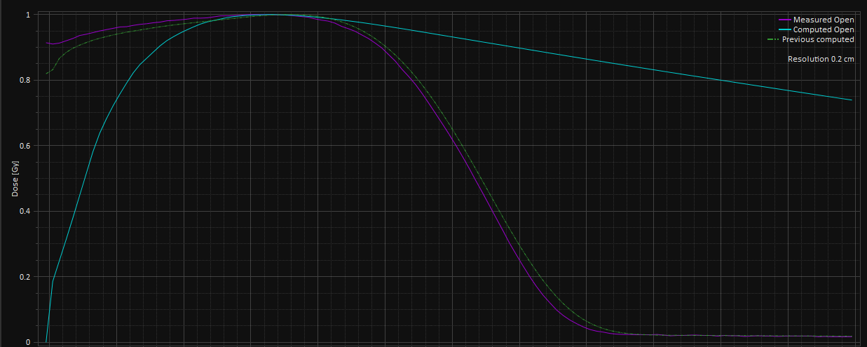Augmentation du photon relative weight (0.55 🡪 1) 🡪 aucun changement sur les applicator mais gros changement sur l’open
* Augmentation de la fluence distribution width dans Source Phase Space (0.77 🡪 1) 🡪 Rien sur la queue du PDD

*La normalisation ne rehausse pas la queue du PDD, juste la partie électronique*

Photon dose normalization